Procedimientos para la investigación 1

Configurando el sistema  - Agregue sus nombres en la parte superior de 2 tarjetas. Rotule una "Condición B (duplicar la masa)" y la otra "Condición C (duplicar la rapidez)".  - Use dos pedazos de masilla pegajosa del tamaño de un guisante para asegurar dos bordes de una galleta a cada tarjeta. Asegúrese de que la masilla esté al ras contra la galleta y no sobresalga ni sobre su cara. | 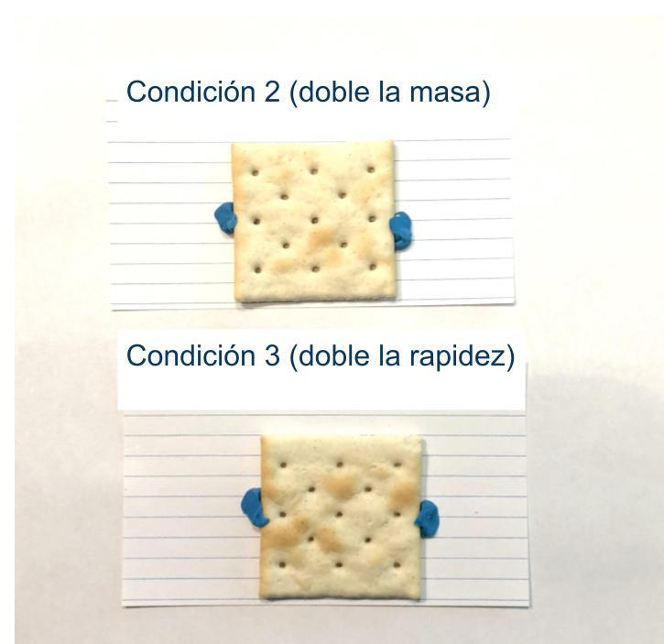
Calibración del sistema para la condición A (masa y rapidez originales)
- Encuentre la masa del carro y regístrela en su tabla de datos para la investigación 1.
- Coloque un ladrillo al final de la pista. Use un trozo de cinta para marcar en la mesa la ubicación de la cara del ladrillo para que pueda alinear el ladrillo en esta misma posición más adelante.
- Sostenga el carro contra la escala de resorte donde registra 5 N.  - Suelte el carro y mida el tiempo que tarda en llegar al final de la pista. Repita esto varias veces para confirmar que sus datos son relativamente consistentes.  - Registre cuánto tiempo tarda el subsistema de carro en alcanzar el ladrillo. Calcule su rapidez promedio de viaje en cm/seg. | 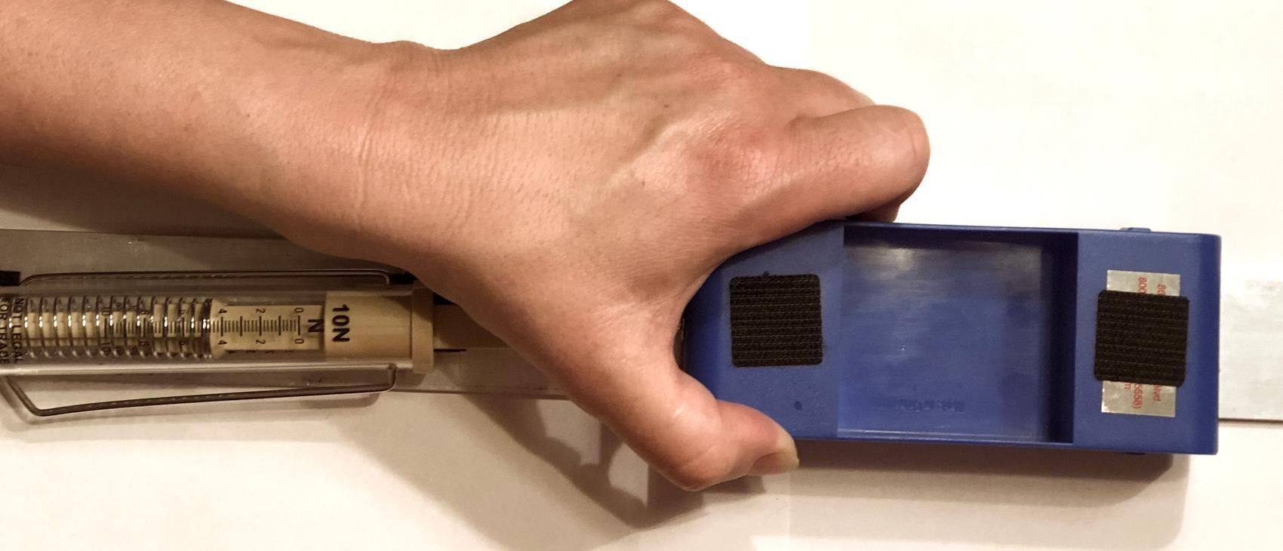
Prueba del sistema para la condición B (duplicando solo la masa)  - Agregue masa al carro usando arandelas, sujetapapeles y un pedazo de masilla pegajosa para asegurarlos en su lugar hasta que la masa total del carro sea el doble de lo que estaba en la condición A.  - Sostenga el carro contra la escala del resorte donde registra 7 N. Esta posición de lanzamiento debería hacer que el carro más pesado se desplace a la misma rapidez que en la condición A. | 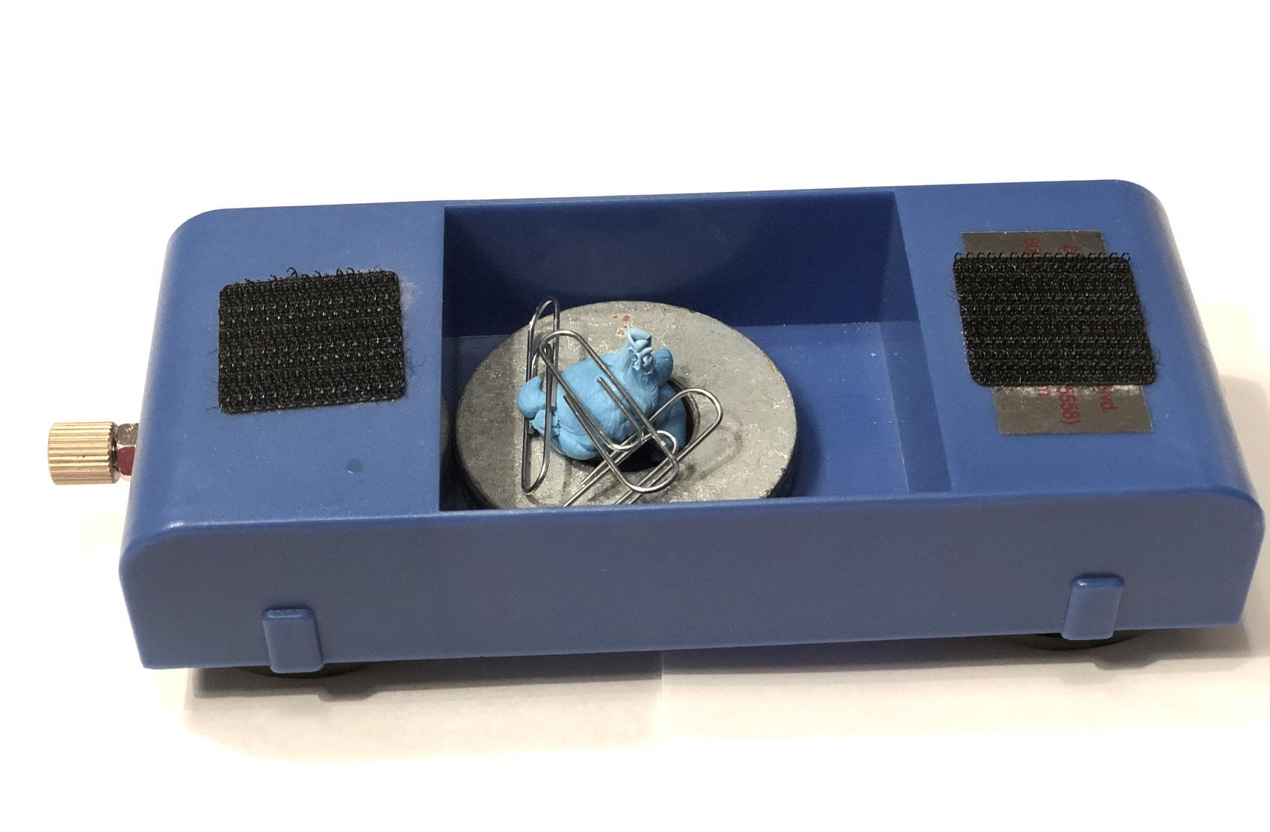
- Suelte el carro y mida el tiempo que tarda en llegar al final de la pista para confirmar que los datos de su rapidez son relativamente consistentes y que el carro llega al final de la pista con la misma rapidez que la condición A.
- Registre cuánto tiempo tarda el subsistema de carro en llegar al final de la pista. Calcule su rapidez promedio de viaje para confirmar que ahora viaja a la misma rapidez que la condición A.
- Deslice un trozo de papel debajo del final de la pista y vuelva a colocar el ladrillo en la parte superior del final de la pista con una cara de ladrillo perpendicular a la pista donde el trozo de cinta había marcado su ubicación anterior.  - Asegure una tarjeta de índice y una galleta contra la pared de ladrillo con un trozo de cinta de 2 cm de largo. La galleta debe mirar hacia la pista y su borde inferior debe estar al lado o sobre la pista.  - Lance el carro desde la misma posición de fuerza del lanzador (7 N) que en el paso 10. La colisión resultante con la galleta la dañará. | 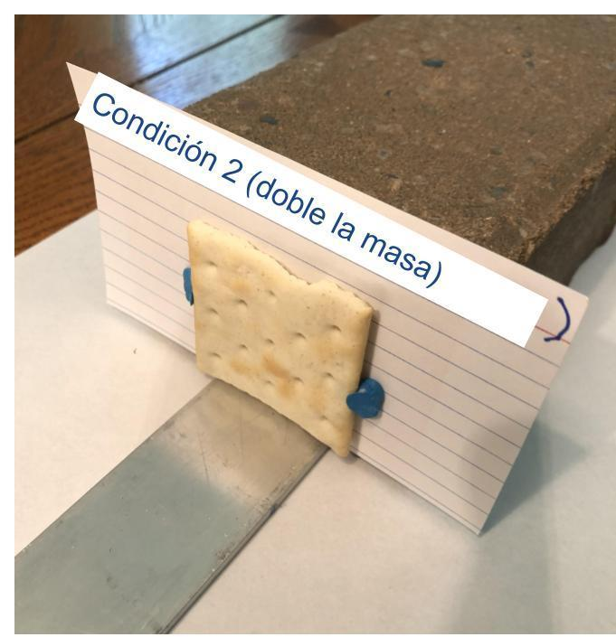
- Retire con cuidado la tarjeta del ladrillo. Retire el ladrillo del final de la pista y deslice el papel hacia afuera por debajo.
- Coloque la tarjeta y la galleta en el papel. Cepille todas las migajas en la pista sobre el papel y luego deje a un lado el papel, la tarjeta de índice y la galleta en un lugar seguro en su área de trabajo para que no se alteren al probar la siguiente condición

Prueba del sistema para la condición C (duplicando solo la rapidez)
- Quite todos los pesos y la masilla pegajosa que agregó al carrito en la condición B y vuelva a pesar el carrito para confirmar que ha vuelto a la masa original que tenía en la condición A.
- Sostenga el carro contra la escala del resorte donde registra 10 N. Esta posición de lanzamiento debería hacer que el carro se desplace por la vía dos veces más rápido que en la condición A o la condición B.
- Suelte el carro y mida el tiempo que tarda en llegar al final de la pista para confirmar que los datos de su rapidez son relativamente consistentes y que el carro llega al final de la pista con el doble de rapidez que la condición A.
- Deslice un trozo de papel debajo del final de la pista y vuelva a colocar el ladrillo en la parte superior del final de la pista con una cara de ladrillo perpendicular a la pista donde el trozo de cinta había marcado su ubicación anterior.  - Asegure una nueva tarjeta y una galleta contra la pared de ladrillo con un trozo de cinta adhesiva de 2 cm de largo. La galleta debe mirar hacia la pista.  - Lance el carro desde la misma posición de fuerza del lanzador (10 N) que en el paso 19. La colisión resultante con la galleta la dañará. | 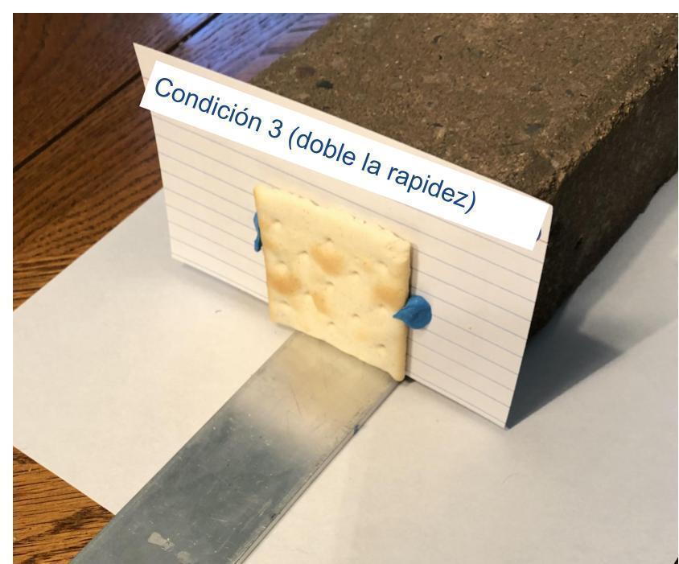
- Retire con cuidado la tarjeta del ladrillo. Retire el ladrillo del final de la pista y deslice el papel hacia afuera por debajo.
- Coloque la tarjeta y la galleta en el papel. Cepille todas las migajas de la pista sobre el papel y luego deje a un lado el papel, la tarjeta y la galleta en un lugar seguro en su área de trabajo para que no se alteren cuando pruebe la siguiente condición.

Agrupar los resultados de toda la clase y analizar los resultados
- Transfiera con cuidado cada papel y tarjeta con la galleta dañada y los escombros en el área indicada por su maestro para agrupar todos los resultados de la clase.

